**Desarrollo de Arquitectura Empresarial de ABFÜLLEN**

Por:

Edwin Domínguez, Agustín Valdés, Alejandro Sarabia, Miguel Cheung, Alexander Barroso y Johel BatistA





**Universidad Tecnológica de Panamá**

**Facultad de Ingeniería de Sistemas Computacionales**

**Lic. en Ingeniería de Sistemas de Información con Énfasis en Análisis de Datos**

**Asignatura:**

**Arquitectura Empresarial**

**Proyecto Final**

**Desarrollo de Arquitectura Empresarial**

**de Emboletelladora ABFÜLLEN**

**Facilitador:**

**Carlos Diaz**

**Grupo: 1IF-251**

**Primer Semestre 2019**

**Panamá, 29 de julio de 2019.**

Índice de Contenidos

**Comentarios Iniciales** **4**

**Reseña Histórica** **5**

**Misión de la Empresa** **6**

**Visión de la Empresa** **6**

**Objetivos Generales de la Empresa** **7**

**Planificación Estratégica** **7**

**Road Map** **7**

**Brecha** **8**

**Diseño del Proceso Actual (BPMN-E)** **10**

**Solución de Cierre de Brecha** **12**

**Diseño del proceso solucionado** **22**

**Comentarios Finales** **24**

**Infografía y Bibliografía** **25**

# 

# 

# Comentarios Iniciales

La empresa ABFULLEN a pesar de ser un éxito en el terreno Europeo, es conocido que no es de fiar el esperar que la mismas estrategias implementadas para una cierta población funcione en otra con una cultura totalmente diferente a lo ya conocido, especialmente debido a que se encuentra la competencia y adaptación a un estilo de cultura diferente a nivel del mercado.

Es por eso que una reingeniería es necesario para asegurar una adaptación al mercado latino y todo comienza con los procesos y reglas de negocio a implementar. En este mercado tan competitivo la tecnología será un habilitador de nuevas posibilidades no solo de expansión sino también de nuevas estrategias que permitan mejor eficiencia en dichos procesos para asegurar la supervivencia en el mercado y luego una dominancia en la misma.

El plan de ABFÜLLEN comienza con la integración y adaptación del mercado mediante creación de estrategias comerciales nuevas adaptadas a la cultura latina y productos que representen un diseño y gusto de este nicho, ya luego de estos pilotos comenzara el uso del músculo financiero para promover la expansión de la empresa en todos los rincones del mercado para ser líderes en el sector.

# 

# 

# Reseña Histórica

ABFÜLLEN, nace el 20 de mayo de 1930, en Münich, Alemania, por lo Fundadores Panameño- Alemán , nació como una simple tienda en la plaza de Marienplatz donde se vendían y distribuían bebidas carbonatadas con fórmula original a base de caramelo. Para 1935 la tienda se había diversificado por toda la zona de Baviera gracias a su popularidad de la gaseosa, volviéndose la bebida favorita del Alemán. 

Para 1939 que comenzó la Segunda Guerra Mundial se destruyeron gran cantidad de las tiendas de ABFÜLLEN, la empresa estuvo a punto de Quebrar para los años 1944 sino fuera por su entrada en el mercado bursátil y la cantidad de inversores que no querían que se perdiera la marca.

Para finales de 1945 la empresa surgió mucho más fuerte que nunca, y creó su primera fábrica en Paris Francia, donde empezó sus operaciones de distribución a nivel europeo y creación de nuevos productos como cervezas como lo es la cerveza “San Souci” en nombre de los palacios San Souci en Berlín.

Para los años 1949 ya la empresa no sólo era reconocida a nivel mundial y la cerveza más tomada en la celebración del Oktoberfest. Hoy en día ABFÜLLEN ingresa 30 millones, con 80 millones de activos.

Tenemos una larga trayectoria de más de 90 años de existencia, con bases firmes e ideas claras sobre lo que hemos hecho y lo que queremos hacer en el futuro.

Desde nuestra fundación en Münich, en el año de 1930, nos propusimos mantenernos siempre a la vanguardia de las industrias donde participamos, siguiendo en todo momento cinco ejes de desarrollo: la innovación constante, el desempeño eficiente, el crecimiento sólido, el respeto al medio ambiente y el desarrollo del personal.

El esfuerzo ha rendido frutos. Hoy en día nos enorgullece que el resultado de nuestro trabajo sea reconocido tanto por nuestros accionistas, como por los colaboradores y la comunidad a la que servimos.

**Cronología Histórica de ABFÜLLEN**

* **1930-1938**: La empresa surge e inicia operaciones en una pequeña tienda en la plaza de Marienplatz. Debido a su popularidad con la gaseosa se diversifica y se vuelve la bebida del alemán promedio.
* **1939-1945**: La empresa sufre debido a la Segunda Guerra Mundial y pierde gran parte de su patrimonio.
* **1946-1960**: La empresa resurge y empieza operaciones con una época llena de éxitos, se construye la primera fábrica en europea en Paris-Francia para la distribución de los productos a nivel europeo.
* **1970-1980**: Nos mantuvimos en Alemania, creciendo constantemente hasta que pudimos expandirnos a otros países en Europa.
* **1980-1990**: Abrimos nuestra primera sucursal fuera de Europa, específicamente en Delaware- Estados Unidos.
* **1990-2000**: El crecimiento acelerado del negocio , nos permitió abrir otras sucursales en Centroamérica, la primera fue en Panamá , gracias a su localización.
* **2000-2010**: Expandimos nuestras sucursales, mediante filiales a Costa Rica, Honduras y El Salvador.
* **2010-2019**: Nos convertimos en un participante global del mercado de consumo contando con más de 140,000 colaboradores alrededor del mundo, un capital social de 30 millones, ingresos de 45 millones de dólares, activos valorados en 90 millones y, con una clara visión a futuro, implementando nuevas tecnologías de sistemas de información que nos ayuden en los procesos y tomas de decisiones.

# Misión de la Empresa

Generar valor económico y social por medio del servicio de embotellamiento para empresas e instituciones.

# Visión de la Empresa

* Ser la mejor opción, socio y operador de largo plazo de nuestros negocios con compromiso a nuestros clientes.
* Aspirar a duplicar el valor del negocio cada 2 años.
* Ser líderes en el mercado de prestación de servicios de embotellamiento para empresas nacionales e internacionales.
* Ser el mejor empleador y vecino de las comunidades en las que operamos.

# Objetivos Generales de la Empresa

* Preservar

# Planificación Estratégica

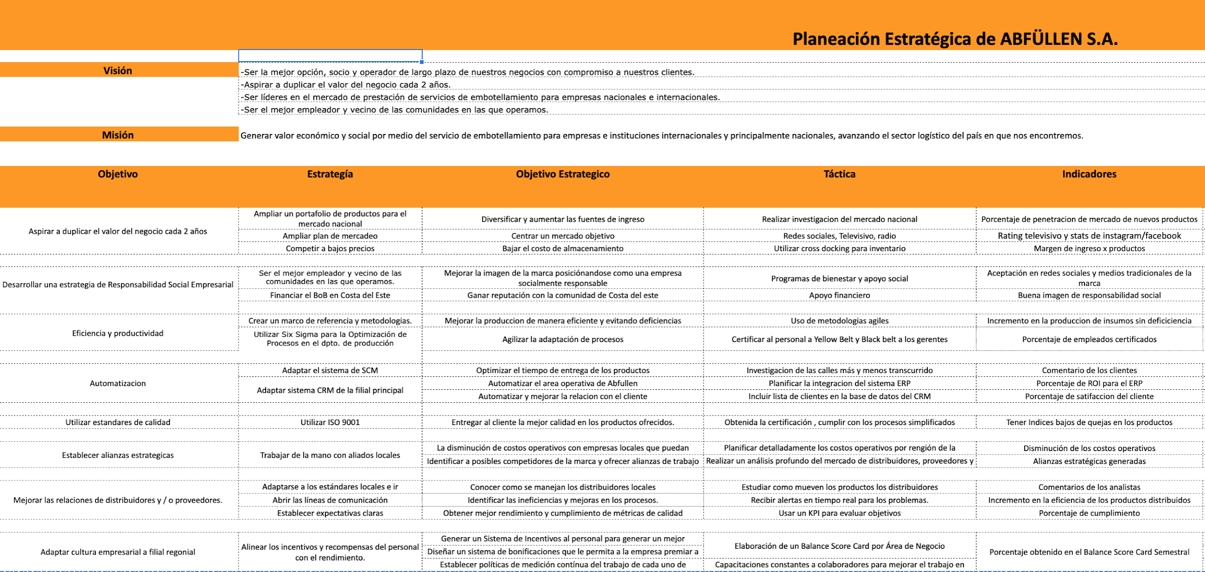

# Road Map

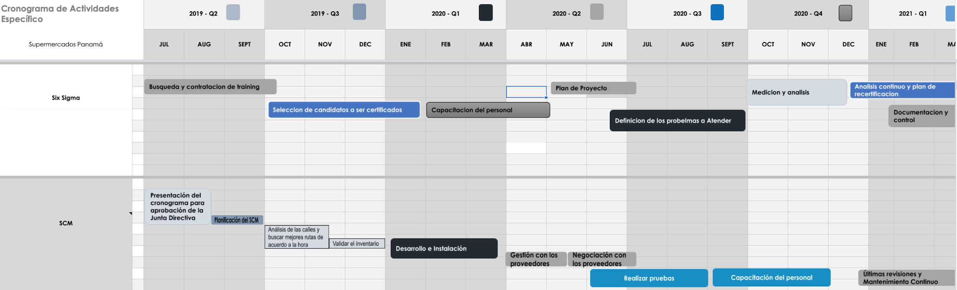

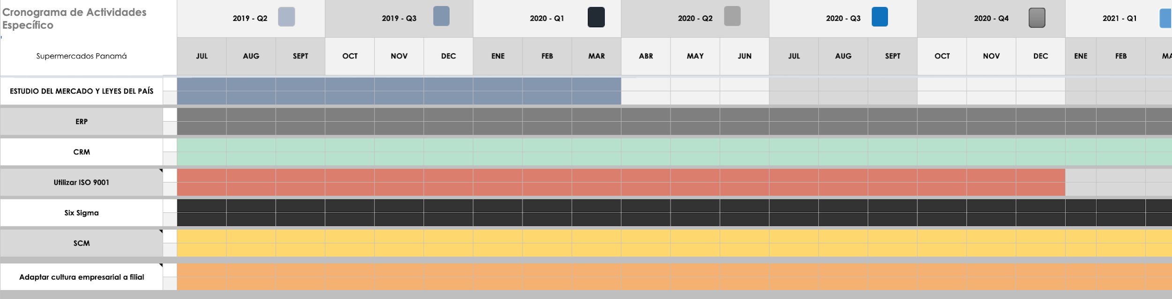

# Brecha

La planeación estratégica está basada en el análisis de brechas que se han podido encontrar frente a la entrada de Abfüllen al mercado Panameño. La filial Alemana junto con la junta directiva en Panamá han trabajado en encontrar los principales problemas y determinar el plan estratégico de la empresa en este país.

Luego de la elaboración de este plan, la empresa ha tomado como prioridad en este documento describir un plan para la implementación de un SCM y las metodologías Six Sigma, con miras a apoyar al negocio en sus operaciones y procesos de negocio.

**Implementación de SCM y Six Sigma**

La implementación de un SCM hará posible que Abfüllen aseguré que su cadena de suministro sea eficiente y rentable en cada una de las etapas, que por lo general son cinco, las cuales se componen de la planificación, el desarrollo, la fabricación, la logística y los retornos o devoluciones.

De esta forma podrá disponer de datos que le permiten una verdadera previsión en la distribución de sus productos, esto conlleva a poder fortalecer una compañía más eficiente y eficaz, basada en estrategias de gestión reales en lo que respecta a la cadena de suministro.

Una vez implementado y logrado junto a Six sigma, el control de calidad se hace innecesario para Abfüllen, dado que estamos hablando de procesos con los más altos niveles de desempeño.

**1. Estado Actual**

Nuestro negocio está abriendo su primera gran cadena de suministro en el área de Costa del Este, en estos momentos no se cuenta con un sistema SCM para el manejo de inventario o planeamiento de rutas. La empresa se encuentra preocupada de que no se pueda implementar el sistema a la par que se comiencen las funciones operacionales de Abfüllen en Panamá.

La casa filial de Abfüllen en Alemania ha ofrecido traer un grupo consultor a implementar el sistema SCM que ha tenido éxito en otros países Europeos, por ello, se utilizarán los mismos procesos de negocios que utiliza nuestra casa matriz, por lo que los planteados en este momento deberán ser retrabajados.

Igualmente, se ha pedido a la filial Panameña, comenzar un plan piloto para la implementación de la metodología Six Sigma en el control de calidad de la Cadena de Suministro.

Existe una gran incertidumbre por la junta directiva en Panamá. ¿Será esta la mejor opción para el mercado panameño? ¿Deberíamos desarrollar nuestro propio SCM?

**2. Estado Futuro**

Se espera tener las siguientes condiciones para comenzar las operaciones de la cadena de suministro en Panamá:

* Se encuentre adecuada a las rutas panameñas
* Precios y medidas ajustadas a los estándares de la región
* El sistema debe servir de manera escalable
* Redistribución
* Preparación de pedidos por proveedores y clientes de Abfüllen
* Metodología Six Sigma como apoyo a el control de calidad
* Nuevo proceso de negocio tomando en cuenta un sistema informático que optimice los mismo

**3. Identificación de la Brecha**

Existe una gran brecha entre los procesos actuales de negocio y los nuevos que se deben plantear con un sistema SCM. El negocio quiere saber si es plausible el mismo, y si la mejor opción es implementar el SCM que nuestra filial en Alemania ya ha implementado.

Estas decisiones impactarán el futuro de la empresa en Panamá, y si tendrá éxito frente a sus competidores.

**4. Descripción de la Brecha**

* Falta de implementación de un sistema SCM
* Procesos de negocio no orientados a la utilización de un sistema informático
* El sistema que la filial Alemana quiere implementar es SAP SCM
* La filial Alemana pide seguir la metodología Six Sigma para el control de calidad de la cadena de suministro.
* El sistema que se desea desarrollar desde cero sería programado por un proveedor en la India.

**5. Factores Responsables por la Brecha**

La filial Alemana ha mostrado su preocupación por la falta de una solución a la brecha, la misma la fundamentan en que es la primera vez que se abre una cadena de suministro de ellos en la región Latinoamericana, por lo que no existen medidas o experiencias previas de implementación en esta región.

La Junta Directiva en Panamá deberá proveer un plan de implementación y solución a esta brecha lo antes posible, ya que el SCM debe ser implementado y puesto en marcha, junto con la Cadena de Suministro en Costa del Este en el Q1 202

# 

# Diseño del Proceso Actual (BPMN-E)

Los procesos actuales del Negocio, a pesar de que solamente se quedan en la Casa Matriz ubicada en Alemania (ABFULLEN), han sido extrapolados a través de la estructura Business Process Model and Notation (BPMN), un estándar utilizado a nivel global para mostrar en el siguiente diagrama de flujo de procesos, ¿Cómo serían estos, una vez establecida la filial regional en Panamá?

Hemos definido los procesos de la cadena de suministros de la Embotelladora ABFÜLLEN en diferentes áreas, siendo el primero de ellos, cuando se da el Desarrollo de los Productos como Cervezas, Gaseosas o cualquier otro producto que desarrolle la empresa, así como el Departamento de Investigación Química para verificar la viabilidad a nivel científico y mantener los altos estándares de calidad que han caracterizado por décadas a la empresa, todo esto siendo desarrollado desde la Casa Matriz, con ubicación en Alemania para asegurar dichos estándares.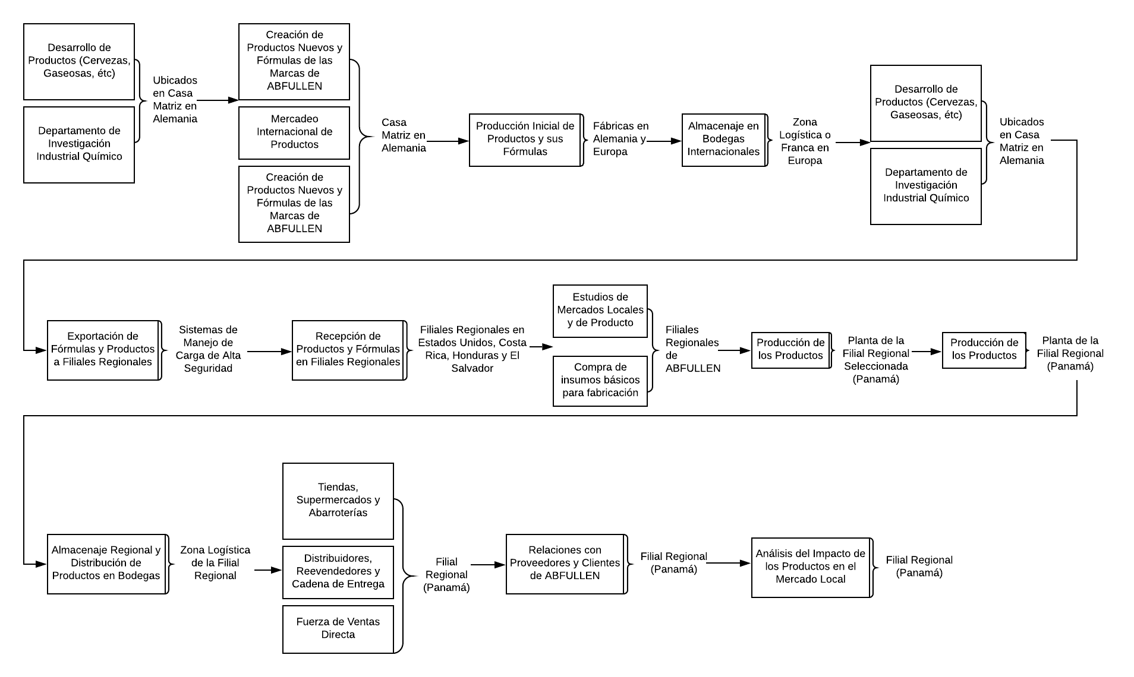

Posterior a que los productos son desarrollados por los departamentos de investigación y los especialistas en la materia, se procede con los focus group desarrollados en la Casa Matriz para evaluar la posibilidad de llevar los productos anteriormente diseñados al mercado, a través de un Plan de Mercadeo, definiendo el público específico hacia el que va dirigido, así como los costos asociados a su producción en masa.

Una vez ya se ha determinado la viabilidad comercial de un determinado producto, se va su producción en masa y especificación de las fórmulas de cada uno de ellos, de forma que puedan ser, una vez producidos, almacenados en una Bodega Internacional que guarde los productos destinados para exportar a los mercados circundantes a la Casa Matriz en Alemania, especialmente el Europeo y el de Estados Unidos.

Ahora, usando el caso de las fórmulas que son enviadas a través de sistemas encriptados o mensajería de alta seguridad a las filiales regionales para que estos puedan producir sus propios productos ya previamente diseñados, o derivados dependiendo de un análisis propio que cada una de las filiales tiene que realizar dentro de los mercados en los que se encuentran, ya que cada uno de ellos tiene sus particularidades que deben ser aprovechadas para maximizar el rendimiento comercial de la filial regional.

Una vez ya los productos fueron exportados de la Casa Matriz o en su defecto, las fórmulas enviadas a las fábricas de las filiales regionales, se procede con su elaboración en el segundo caso y luego con su distribución a través de una Bodega ubicada en una Zona Logística céntrica, que permita el rápido movimiento de mercancías a través de los diferentes canales de comercialización que posee la Empresa.

Luego de todo ello, cada filial regional recolecta información de la aceptación o no de sus productos en los mercados locales gracias a sus proveedores y consumidores, que luego será analizada para determinar futuras estrategias comerciales a seguir para esa determinada filial, o en su defecto permitirle a la Casa Matriz preguntarse: ¿Deberíamos continuar operaciones en este país?

**Diagrama en Formato BPMN-E**

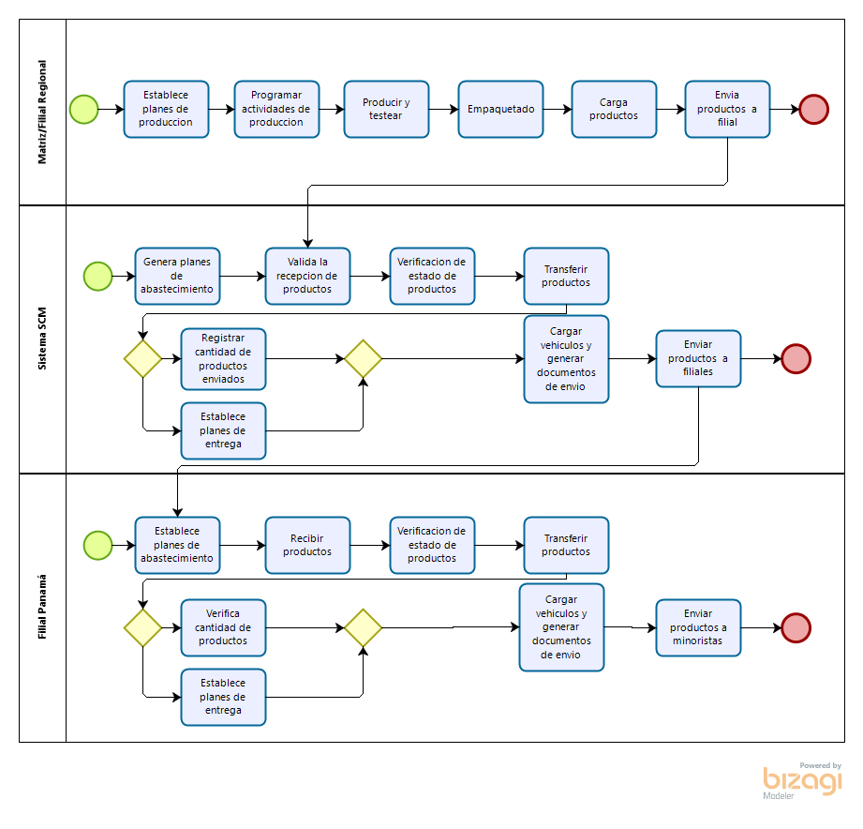

# 

# 

# Solución de Cierre de Brecha

**Arquitectura Hardware**

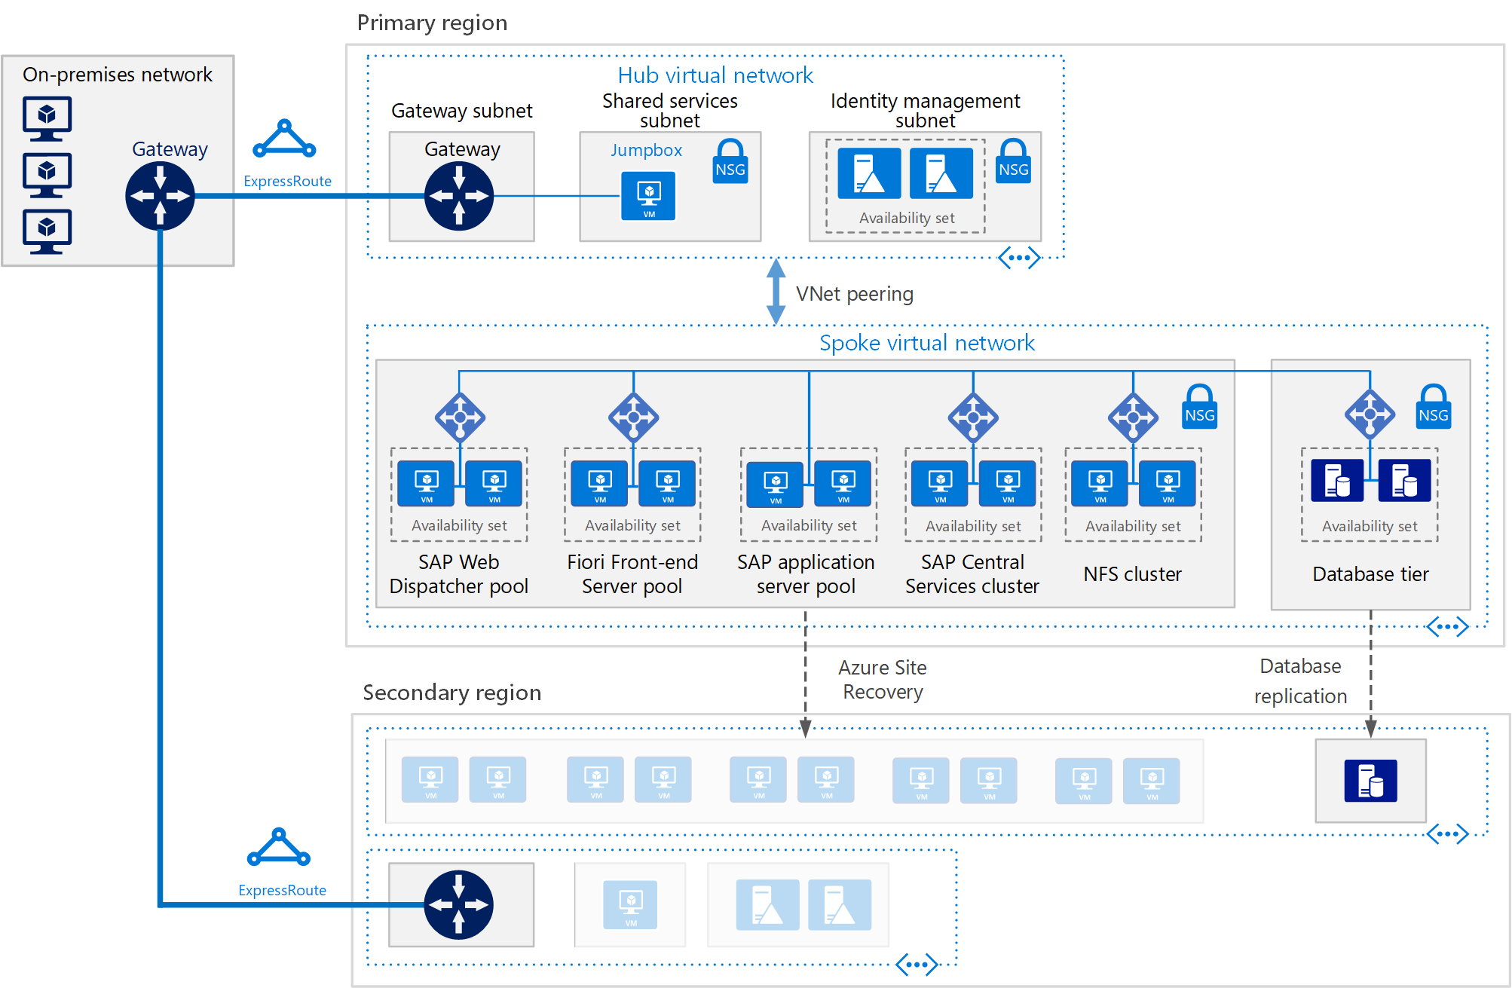

**Red Virtual** : El servicio Azure Virtual Network conecta los recursos de Azure entre sí de forma segura. En esta arquitectura, la red virtual se conecta a un entorno local a través de una puerta de enlace implementada en el concentrador de una topología en estrella tipo hub-and-spoke. El radio es la red virtual que se usa para las aplicaciones de SAP.

**Subredes.** La red virtual se subdivide en diferentes subredes para cada nivel: puerta de enlace, aplicación, base de datos y servicios compartidos.

**Máquinas virtuales.** Esta arquitectura usa para la capa de aplicación y el nivel de base de datos máquinas virtuales agrupadas como se indica a continuación:

* **Capa de aplicación.** Incluye el clúster de servidores front-end Fiori, el grupo de SAP Web Dispatcher, el clúster de servidores de aplicaciones y el clúster de SAP Central Services. Para lograr la alta disponibilidad de Central Services en máquinas virtuales Linux de Azure, se requiere un servicio Network File System (NFS) con alta disponibilidad.
* **Clúster NFS.** Esta arquitectura utiliza un servidor NFS que se ejecuta en un clúster de Linux para almacenar datos compartidos entre los sistemas SAP. Este clúster centralizado se puede compartir entre varios sistemas SAP. Para lograr la alta disponibilidad del servicio NFS, se utiliza la extensión de alta disponibilidad adecuada para la distribución de Linux seleccionada.
* **SAP Leonardo**. El nivel de base de datos usa dos o más máquinas virtuales de Linux en un clúster para conseguir alta disponibilidad. La replicación del sistema de Leonardo se usa para replicar contenidos entre los sistemas principal y secundario. La agrupación en clústeres de Linux se usa para detectar errores del sistema y facilitar la conmutación automática por error. Se puede usar un mecanismo de barrera basado en almacenamiento o basado en la nube para garantizar que el sistema con errores se aísla o se cierra para evitar el síndrome de cerebro dividido.
* **JumpBox.** También se denomina bastion host. Se trata de una máquina virtual segura en la red que usan los administradores para conectarse al resto de máquinas virtuales. Se puede ejecutar en Windows o Linux. Utilice un jumpbox de Windows para una mejor navegación web al usar las herramientas de administración de HANA Cockpit o HANA Studio.

**Equilibradores de carga.** Tanto los equilibradores de carga de SAP integrados como Azure Load Balancer se utilizan para lograr alta disponibilidad. Las instancias de Azure Load Balancer se utilizan para distribuir el tráfico a las máquinas virtuales en la subred de la capa de aplicación.

**Conjuntos de disponibilidad.** En las máquinas virtuales de todos los grupos y clústeres (Web Dispatcher, el servidor de aplicaciones de SAP, Central Services, NFS y HANA), los roles se agrupan en conjuntos de disponibilidad independientes y se aprovisionan un mínimo de dos máquinas virtuales por rol, lo que hace que las máquinas virtuales sean aptas para un Acuerdo de Nivel de Servicio (SLA) mayor.

**NIC.** Las tarjetas de interfaz de red (NIC) permiten la comunicación de las máquinas virtuales en una red virtual.

**Grupos de seguridad de red.** Para restringir el tráfico restringir el tráfico de entrada, de salida e interno de las subredes en la red virtual, se pueden crear grupos de seguridad de red (NSG)

**Puerta de enlace.** Una puerta de enlace extiende una red local a la red virtual de Azure. ExpressRoute es el servicio de Azure recomendado para crear conexiones privadas que no atraviesen Internet, pero también se puede usar una conexión de sitio a sitio.

**Azure Storage.** Para proporcionar un almacenamiento persistente de disco duro virtual (VHD) de una máquina virtual, se requiere Azure Storage. También lo usa Cloud Witness para implementar una operación de un clúster de conmutación por error.

**Costo aproximado por CSP en Infraestructura**

|  |  |  |  |  |
| --- | --- | --- | --- | --- |
| **Microsoft Azure Estimate** | | |  |  |
| Su presupuesto | | |  |  |
| Service type | Custom name | Region | Description | Estimated Cost |
| Virtual Machines |  | West US | 10 D13 v2 (8 vCPU; 56 GB de RAM) x 730 Hours; Windows – (solo SO); Pago por uso; 0 discos de sistema operativo administrados: E4, 100 unidades de transacción | $7,709.00 |
| Application Gateway |  | East US | Nivel Basic, tamaño de instancia Pequeña: 3 horas de puerta de enlace de instancias x 730 Hours, 5 GB unidades procesadas de datos, 5 GB unidades de zona | $54.79 |
| Load Balancer |  | West US | El uso de Load Balancer básico es gratuito | $59.75 |
| Virtual Network |  |  | 100 GB de transferencia de datos de la región Este de EE. UU. a la región Este de EE. UU. | $2.00 |
| Virtual Network |  |  | 100 GB de transferencia de datos de la región Este de EE. UU. a la región Este de EE. UU. | $2.00 |
| Virtual Network |  |  | 100 GB de transferencia de datos de la región Este de EE. UU. a la región Este de EE. UU. | $2.00 |
| Storage Accounts |  | East US | Redundancia Almacenamiento de blobs en bloque, Uso general V2 y LRS, Acceso frecuente Nivel de acceso, Capacidad: 1.010 GB, 100.000 Write operations, 100.000 List and Create Container Operations, 100.000 Read operations, 100.000 Archive Priority Read, 1 Other operations. 1.000 GB Data Retrieval, 1.000 GB Archive Priority Retrieval, 1.000 GB Data Write | $22.05 |
| StorSimple |  | West US | Dispositivos virtuales: 0 dispositivos Modelo 8010, 1 dispositivos Modelo 8020, 0 dispositivos Modelo 1200; dispositivos físicos: 0 dispositivos Modelo 8100, 0 dispositivos Modelo 8600; 3 trabajos ejecutados, 3 GB datos transformados | $131.93 |
| Content Delivery Network |  |  | Zona 1: 3 GB, zona 2: 0 GB, zona 3: 0 GB, zona 4: 0 GB, zona 5: 0 GB, DSA: 0 GB | $0.24 |
| Azure IoT Hub |  | East US | Nivel Estándar, S1: Ilimitado dispositivos, 400.000 msgs/día, $25.00/mes, 15 undefined | $375.00 |
| Service Bus |  | East US | Nivel Basic: 5 millones de operaciones de mensajería/mes | $0.25 |
| VPN Gateway |  | East US | tipo Puertas de enlace de VPN, nivel Red VPN básica, horas de puerta de enlace 12, 0 GB, Transferencias de datos entre redes virtuales tipo de puerta de enlace de VPN saliente | $0.43 |
| Application Gateway |  | East US | Nivel Basic, tamaño de instancia Pequeña: 12 horas de puerta de enlace de instancias x 730 Hours, 0 GB unidades procesadas de datos, 5 GB unidades de zona | $219.00 |
| Azure Site Recovery |  | East US | 5 instancias de cliente, 0 instancias de Azure | $80.00 |
| Soporte |  |  | Soporte | $0.00 |
|  |  |  | Programa de Licencias | Microsoft Online Services Agreement |
|  |  |  | Total Mensual | $8,658.44 |
|  |  |  | Total Anual | $103,901.26 |
|  |  |  | 3 Años | $311,703.77 |
| Disclaimer |  |  |  |  |
| *Todos los precios se encuentran denotados en dólares estadounidenses ($). Este es un estimado de los costos, no una cotización final de la implementación | | | | |

**Características**

* Alta disponibilidad
* Redundancia
* Medidas DR
* Rápido
* Amigable



Principales Soluciones de Dipole RFID:

* Integración de sistemas RFID para el control de procesos industriales.
* Desarrollo de soluciones RFID a medida.
* Solución Software Neurona para trazabilidad.
* Gestión de inventarios.
* Industria 4.0
* Soluciones de Etiquetado RFID.
* RFID en tienda y centros logísticos.

Con la tecnología de Dipole podremos automatizar, simplificar o incluso eliminar los trabajos en la captura de información y datos que se producen en los siguientes puntos de la cadena:

* **Movilidad de Mercancías Interna y Externamente.**
  + Registro de movimientos en tiempo real que permite llevar la gestión desde un centro remoto, o allí dónde se está realizando el trabajo. Información en tiempo real.
  + Recepción de mercancías y ubicaciones en almacén
  + Entrada de materia prima en planta
  + Productos semielaborados
  + Tránsito entre almacenes internos
  + Almacén de producto acabado
  + Garantizar expediciones
* **Producción, Manufactura y Transformación.**
  + Toma de datos y optimización de los procesos internos. Reducción de costes operativos.
  + Identificación en origen
  + Trazabilidad
  + Gestión de lotes, fechas y propiedades
  + Toma de datos sin necesidad de recursos humanos
  + Gestión de la producción
  + Embalaje y etiquetado
* **Distribución, Almacenaje, Picking.**
  + Eliminación de errores, productividad, garantizar entregas, ... Eliminar trabajo administrativo que no aporta valor al producto.
  + Recepción y clasificación de mercancía
  + Almacenaje
  + Inventario
  + Picking de pedidos
  + Garantizar expediciones
* **Punto de Venta, Retail, Tienda.**
  + Evitar roturas de Stock, reducción Inventario, aumento de la atención con el cliente. Fidelizar al consumidor.
  + Rutas y entrega en pre-tienda
  + Inventario permanente
  + Optimización de existencias
  + Reposiciones acertadas
  + Fidelización de clientes
  + Check-Out

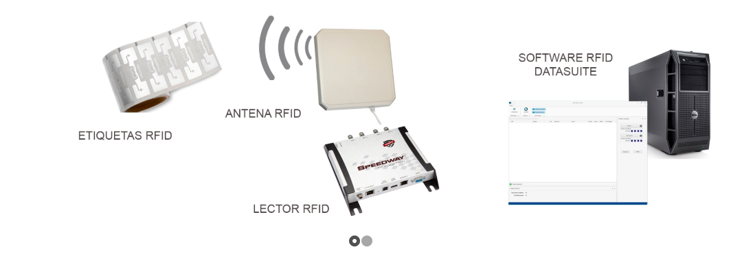

**Software a Implementar**

**SAP Leonardo - Digital Supply Chain**

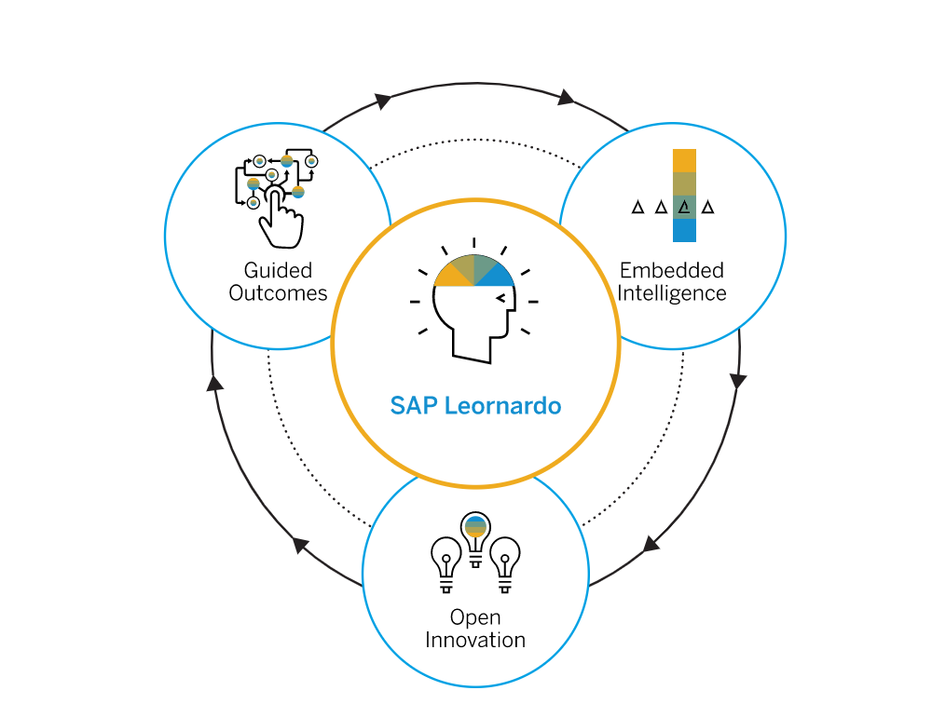

**Antecedentes**

En Alemania, la compañía ABFÜLLEN ha tenido un éxito al utilizar este módulo de SAP para la cadena de suministro, esto ha ayudado a obtener resultados positivos en la hora de la entrega de productos, manejo de inventario y optimizar el tiempo para los procesos. Hemos decidido, por los resultados ya vistos en Europa, implementarlo en Panamá.

Entre sus características principales tenemos las siguientes:

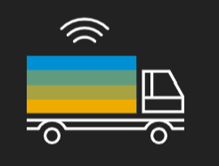

* **Planificación empresarial digital**

Combina procesos de ventas, inventarios y operaciones. Permite la toma de decisiones a través de un equilibrio entre la rentabilidad de la oferta y la demanda, y la disponibilidad óptima de productos. Reduce significativamente el inventario y el capital de trabajo. Optimiza los niveles de servicio y mejora la rentabilidad y los servicios al cliente.

* **Respuesta digital y gestión de suministros.**

Es una solución que ayuda a suministrar planificación y producción para satisfacer las demandas de diferentes canales. Satisface la demanda a través de la planificación de la asignación de recursos y la confirmación inteligente de los pedidos, y reduce la latencia en la cadena de suministro a través de la colaboración con proveedores, fabricantes y clientes.

* **Logistica Digital**

Actúa como un complemento para maximizar las estrategias para la logística de la cadena de suministro, y permite el cumplimiento de las regulaciones de estiba y transporte, a través de SAP Leonardo IoT.

Mejora la planificación y la optimización de las operaciones de almacenamiento, automatizando completamente las operaciones de almacenamiento y distribución. Incluye procesos de despacho y recepción de mercancías, almacenamiento y gestión de inventario y distribución. Facilita la gestión de recursos y activos, la gestión de la fuerza laboral, la gestión del espacio y la gestión del equipo de almacén.

* **Productos y proyectos digitales**

Gestiona la innovación impulsada por las empresas y los consumidores y, al mismo tiempo, elimina los silos de información para integrar los procesos.

* **Fabricación digital**

Aumenta la visibilidad y la transparencia en las operaciones de fabricación. Optimiza los procesos de fabricación y la colaboración en redes globales, al tiempo que reduce sus costos generales.

* **Operaciones digitales**

Reduce el riesgo, mejora la seguridad operativa, mejora la calidad del producto, maximiza el rendimiento de los activos de producción, evita el tiempo de inactividad no planificado y proporciona una ventaja competitiva a través de la optimización del uso de energía.

**Manejo de uso**

Gracias al éxito que ha tenido este SCM en Europa, tenemos personal experto en el manejo de SAP Leonardo, lo cual estos profesionales serán los que darán capacitación intensiva al personal que estará trabajando en Panamá.

**Beneficios**

* Proporciona una ventaja a largo plazo para satisfacer la demanda a corto plazo con la oferta y respuesta digital.
* Optimiza las operaciones de la flota, la entrega y el almacenamiento al proporcionar la visibilidad que se requiere para tomar decisiones eficientes con respecto a la logística.
* Proporciona visibilidad y transparencia en las operaciones que permiten la optimización de los procesos de fabricación.

**Empresas con casos de éxito**

Aparte de nuestra compañía como tal, empresas de gran renombre han salido beneficiados al aplicar esta solución de SCM en sus líneas de productos, algo de que sí debemos copiar, son las cosas buenas y esta es una de ellas. A continuación, algunas empresas con impacto positivo al utilizar este software.







# 

# 

**Diseño del Proceso Solucionado**

**(BPMN - E, junto a Six Sigma) Al**

Los procesos del Negocio de ABFULLEN se verán impactados mediante la incorporación de la metodología de Six Sigma debido a que después del análisis de brechas se identificó un claro problema en los procesos operativos de la corporación y después de un análisis se definió que lo más óptimo para solucionarlos los problemas de procesos es una buena implementación de Six Sigma:

**Definir Problemas:** Se definen los procesos que mayor impacto causan mermas en la producción del producto, como la falta de inconsistencia en la cantidad de producto, procesos manuales que merman la productividad del capital humano y falta de reglas de negocio adecuadas al país de Panamá. Mediante utilización de Diagramas de Pareto y espinas de Pescado estos problemas fueron identificados y anotados como causantes del problema inicial de ABFULLEN.

**Medir:** Se implementan métodos de correlación u métodos tradicionales para medir tanto cuantitativa o cualitativamente los procesos actuales como los nuevos procesos a implementar, para encontrar una posible correlación de impacto en el mejoramiento del rendimiento global de la empresa. ABFULLEN planea usar tecnologías de SCM, BI y IoT para la recolección de nuevos datos como origen para permitirnos minar e indagar más información de la empresa.

**Analizar:** En esta fase lo más importante son los datos recolectados, darle sentido, saber encontrar la respuesta a las preguntas más importantes como el cómo, porque y el que. Los datos deben gritar la solución de no ser así, se debe dar una retroalimentación y volver a medir hasta encontrar un patrón que pueda definir soluciones. En el caso de ABFULLEN serán los datos recolectados de las mediciones tecnológicas a implementar como el SCM y el BI cuya historia que contaran dichos datos podrán ayudarnos a formular soluciones para tomar decisiones.

**Mejorar:** En esta fase pasamos ya a implementar y monitorear su impacto y efecto en los procesos, además de verificar siempre si se cumplen las metas deseadas en el lapso estipulado.

**Controlar:** Esta última fase es el mantenimiento y poder mantener los resultados o mejorarlos, más nunca bajarlos. Esto se hace mediante el monitoreo y evaluación de lo logrado para poder mantener dichos resultados en

un ciclo virtuoso.

# 

# 

# 

# 

**Comentarios Finales**

Ante un mundo altamente competitivo, en el que las empresas que en su momento se originaron como locales, producto de la masificación de la tecnología y especialmente el internet como un factor que democratice el acceso al conocimiento, a la información y especialmente facilite el intercambio de productos; hoy en día, dichas empresas se han convertido en globales de forma gradual e increíblemente en muchos de los casos, su crecimiento ha sido exponencial, altamente imparable e insostenible para cualquier estructura rígida tradicional de gestión empresarial.

Los retos del Siglo XXI, implica que al contrario del pensamiento popular, no nos encontramos en una “Era de Cambios”, sino como diría una emprendedora panameña en Sillicon Valley llamada Min Chen, nos encontramos en un “Cambio de Era”. Donde la modularidad, la sostenibilidad y la escalabilidad son los pilares fundamentales para garantizar un crecimiento sólido y que resista los embates de un mundo cada ves más interconectado entre sí.

Es por ello que el desarrollo de una Arquitectura Empresarial que sea altamente modular y escalable le permite a las empresas el poder desarrollar nuevos productos, probarlos y garantizar su confiabilidad bajo los cada vez más cambiantes estándares del mercado.

Aunque, para cualquier economista del ala neoliberal, la globalización ha sido uno de los procesos de integración económica más perfectos en la historia, donde se han derrumbado muros y poco a poco se van eliminando las fronteras, para el mundo tecnológico esto también ha significado un avance comparativo, ya que ha permitido un reenfoque de los recursos invertidos en asegurar la escalabilidad a nivel mundial de las mismas.

# Infografía y Bibliografía

1. https://www.sap.com/products/digital-supply-chain.html
2. https://www.sap.com/products/leonardo/paths.html
3. https://www.sap.com/industries/retail/supply-chain.html
4. https://docs.microsoft.com/es-es/azure/architecture/reference-architectures/sap/sap-netweaver
5. https://es.slideshare.net/jelabra/arquitectura-softwaretaxonomiasnegocio001
6. https://www.dipolerfid.es/es/RFID-Cadena-Suministro